Краевое Государственное Бюджетное Учреждение « Управление ветеринарии государственной ветеринарной службы Алтайского края по Третьяковскому району»

658450, Алтайский кр., Третьяковский район, с. Староалейское, ул. Дорожная,43

Телефон/факс 8-385-59-21-4-67,

**Трихинеллез – опасное заболевание.**

В Алтайском крае ежегодно регистрируются случаи заболевания трихинеллезом как животного так и человека.

**Трихинеллез** – это остро и хронически протекающая инвазионная болезнь животных и человека ярко выраженного аллергического характера, вызываемая личинками и половозрелыми гельминтами рода Трихинелла.

Для большинства понятие трихинеллез ассоциируется исключительно с мясом свиньи. Это не совсем верно. Трихинеллезом могут болеть, а следовательно, быть источником заражения многие теплокровные животные. Обычно это плотоядные: волки, медведи, кабаны, рыси, куницы, хорьки, лисы, кошки, собаки. Мало кто знает, что ежи, мыши, киты, моржи, тюлени, воробьи, утки, куропатки, куры и даже северные олени тоже могут быть напичканы личинками трихинелл.

**Заражение человека** происходит при поедании мяса, не подвергнутого ветеринарно- санитарной экспертизе, пораженного личинками трихинелл. Дело в том, что личинки трихинеллы годами ждут своего часа, свернувшись клубочками в поперечно-полосатой мускулатуре, именуемой в простонародье мясом. Желудочный сок растворяет их известковый кокон и личинки радостно устремляются в тонкий кишечник, на глазах взрослея и созревая. Счет идет на часы Уже через день глисты начинают совокупляться. Самки вырастают до 4 мм, задерживаются в кишечнике до 4-6 недель и за это время успевают наплодить массу себе подобных. Судьба самцов куда прозаичнее .Выполнив супружеский долг, они погибают.

Главный вред организму человека наносят личинки трихинелл, которые мигрируют по всему организму с током лимфы и крови, в разной степени поражая все органы и ткани. Конечной целью их являются мышцы, где личинки останавливаются, сворачиваются спиралью и формируют известковую капсулу, чтобы ждать, пока её хозяин не украсит чей-нибудь стол.

**Признаки заболевания** могут быть различными. Немало случаев, когда болезнь протекает бессимптомно, особенно у детей или напоминает форму гриппа. В классическом варианте через несколько дней, после заражения, начинается воспаление кишечника. В некоторых случаях – все зависит от интенсивности заражения – дело может доходить до некрозов и язв. С распространением личинок по организму, начинаются аллергические реакции по всему телу. Кожа может покрываться сыпью, пятнами, отеками. Самый характерный признак, давший заболеванию народное название «одутловатка».Это сильный отек лица и век, от которого даже самые добропорядочные граждане становятся похожи на злостных алкоголиков и бомжей. Веки отекают до такой степени, что глаза трудно открыть. Лицо приобретает привычные очертания только через одну-две недели, но начинается другая напасть – сильные боли в мышцах. В более тяжелых случаях может поражаться нервная система, миокард, возникать менингиты, падать зрение, поражаться суставы. Увы смертельный исход при трихинеллезе не редкость.

**Лечение** довольно сложное. Клинически , явно, болезнь продолжается две-три недели, иногда до нескольких месяцев. Полнейшего выздоровления не наступает, так как было сказано, что инкапсулированные личинки в мышцах останутся до конца жизни человека.

**Профилактика заболевания** заключается в исследовании мяса плотоядных на трихинеллез, особенно мясо свинией, барсука, медведя, кабана и других животных. При обнаружении в туше хотя-бы одной трихинеллы, мясо подлежит уничтожению.

**Берегите своё здоровье, употребляйте в пищу мясо подвергнутое ветеринарно-санитарной экспертизе.**

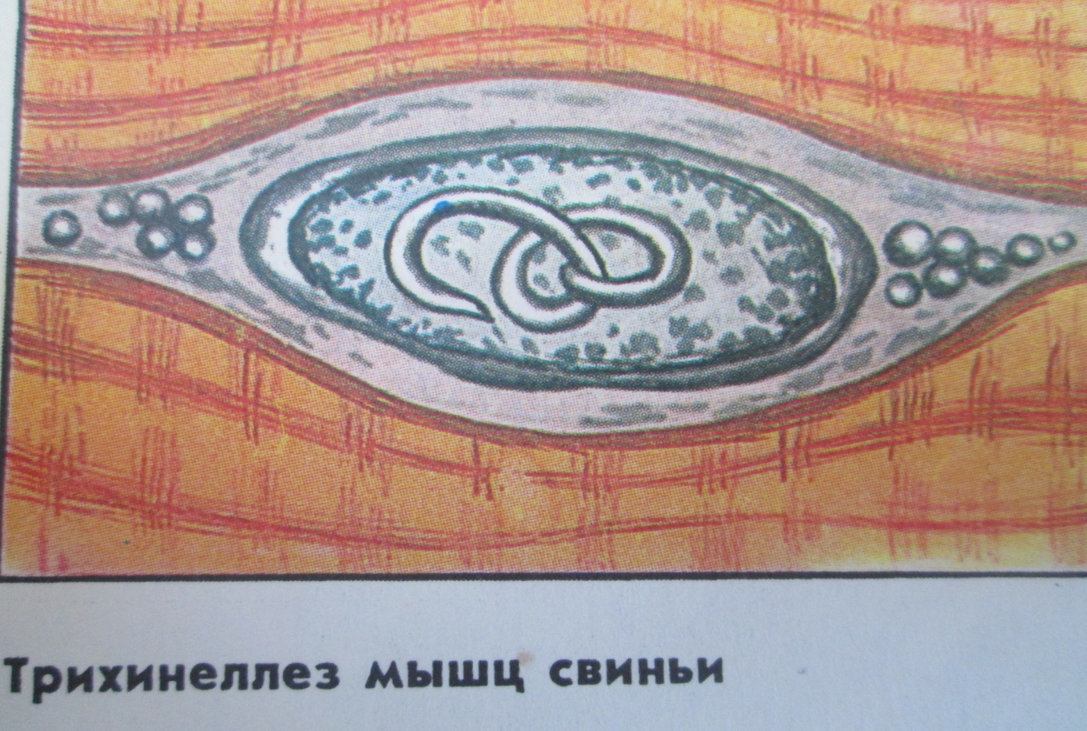

Начальник Управления ветеринарии

по Третьяковскому району Старостин В.М.